EHL Weinbergmauer

EHL

Eigenschaften

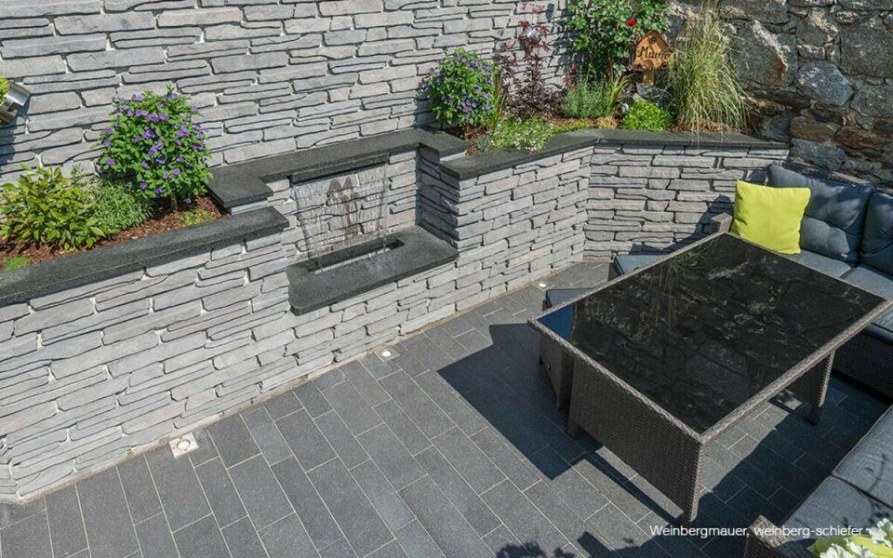

Art Pflaster

Rechteckstein

Farbton

grau

Oberfläche

strukturiert

Werkstoff

Betonwerkstein

Breite (mm)

77,00

Höhe (mm)

177,00

Länge (mm)

400,00